Opis przedmiotu zamówienia

- Przedmiotem zamówienia jest „Przebudowa dróg gminnych i powiatowych - Wykonanie utwardzenia nawierzchni gruntowych płytami betonowymi”
Część nr I: „Budowa drogi wewnętrznej równoległej do ul. Modrzejewskiej i ul. Jaracza w Świnoujściu”,
- utwardzenie jezdni na odcinku długości 190 m drogowymi płytami betonowymi 1,5 m x 3,0 m wraz z wykonaniem pobocza utwardzonego z kruszywa łamanego 0/31, ułożeniem sięgaczy dojazdowych do drogi na długości 270 m płytami betonowymi 1,5 m x 3,0 m oraz wykonaniem odprowadzenia wód opadowych do studni chłonnych .
Przekrój ulicy szerokości 4.0m w formie utwardzenia :
- jezdnia 3. 0m - płyta betonowa drogowa szerokości 1.5m i długości 3m (układana poprzecznie)
- pobocza utwardzone 2 x 0.5m - utwardzenie z kruszywa łamanego 0/31.5mm gr. minimum 20cm.
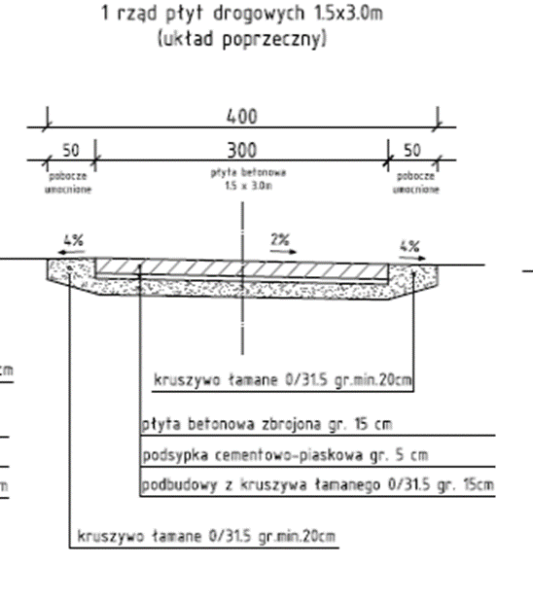

W każdym sięgaczu należy zamontować studnię chłonną o śr 1200 mm oraz podłączone do niej 2 szt. studzienek ściekowych z gotowych elementów betonowych o śr. 500 mm z osadnikiem i syfonem.
Spadek płyt należy prowadzić do studni chłonnych umieszczonych w sięgaczu, przełamując każdy z odcinków pomiędzy studniami.

Część nr II: „Budowa drogi wewnętrznej od ul. Mazowieckiej do ośrodka hipoterapii w Świnoujściu”.
- utwardzenie jezdni na odcinku długości 170 m drogowymi płytami betonowymi 1,5 m x 3,0 m wraz z wykonaniem pobocza utwardzonego z kruszywa łamanego 0/31,
Przekrój ulicy szerokości 4.0m w formie utwardzenia :
- jezdnia 3. 0m - płyta betonowa drogowa szerokości 1.5m i długości 3m (układana poprzecznie)
- pobocza utwardzone 2 x 0.5m - utwardzenie z kruszywa łamanego 0/31.5mm gr. minimum 20cm.
UWAGA:
Zamawiający zgromadził płyty na miejscu ich ułożenia. W związku z tym w pozycji dotyczącej ułożenia płyt należy ująć jedynie robociznę bez kosztów materiału.
Dowiązania do istniejących ulic należy wykonać z kostki betonowej. W związku z tym w pozycji dotyczącej ułożenia kostki należy ująć robociznę wraz z kosztami materiału.

Część nr III: „Budowa drogi wewnętrznej od ul. Odrowców”
- - utwardzenie jezdni na odcinku długości 110 m drogowymi płytami betonowymi 1,5 m x 3,0 m.
Przekrój ulicy szerokości 4.0m w formie utwardzenia :
- jezdnia 3. 0m - płyta betonowa drogowa szerokości 1.5m i długości 3m (układana poprzecznie)
- pobocza utwardzone 2 x 0.5m - utwardzenie z kruszywa łamanego 0/31.5mm gr. minimum 20cm.
UWAGA:
Zamawiający zgromadził płyty na miejscu ich ułożenia. W związku z tym w pozycji dotyczącej ułożenia płyt należy ująć jedynie robociznę bez kosztów materiału.
Dowiązania do istniejących ulic należy wykonać z kostki betonowej. W związku z tym w pozycji dotyczącej ułożenia kostki należy ująć robociznę wraz z kosztami materiału.

Część nr IV: „Budowa ulicy Zacisze w Świnoujściu”.
- - utwardzenie jezdni na odcinku długości 500 m drogowymi płytami betonowymi 1,5 m x 3,0 m.
Przekrój ulicy szerokości 4.0m w formie utwardzenia :
- jezdnia 3. 0m - płyta betonowa drogowa szerokości 1.5m i długości 3m (układana poprzecznie)
- pobocza utwardzone 2 x 0.5m - utwardzenie z kruszywa łamanego 0/31.5mm gr. minimum 20cm.
UWAGA:
Zamawiający zgromadził płyty na miejscu ich ułożenia. W związku z tym w pozycji dotyczącej ułożenia płyt należy ująć jedynie robociznę bez kosztów materiału.
Dowiązania do istniejących ulic należy wykonać z kostki betonowej. W związku z tym w pozycji dotyczącej ułożenia kostki należy ująć robociznę wraz z kosztami materiału.

- Szczegółowy zakres określa opis przedmiotu zamówienia stanowiący załącznik nr 2.1 do SIWZ, zakres rzeczowo - finansowy robót stanowiący załącznik nr 2.2 do SIWZ oraz Specyfikacja techniczna stanowiąca załącznik nr 3 do SIWZ .
Przedmiot zamówienia odpowiada następującym kodom CPV:
Główny kod CPV: 45233140-24
- Wykonawca zobowiązany jest w trakcie prowadzenia prac zapewnić jak najmniej uciążliwy dojazd do posesji przy przebudowywanych ulicach.
- Wykonawca zobowiązany jest w dniu zgłoszenia gotowości do odbioru przedłożyć Zamawiającemu dokumentację powykonawczą, szkice geodezyjne i punkty charakterystyczne zagospodarowanego pasa drogowego.

